**Chapter 8 입출력장치**

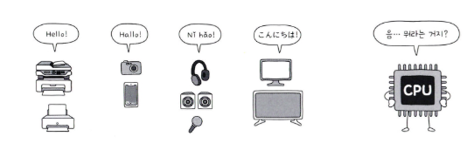

# ***08-1* 장치 컨트롤러와 장치 드라이버**

<**장치 컨트롤러>**

* 입출력장치는 일반적인 CPU/메모리보다 복잡한 상태.
* 컴퓨터 CPU와 운영체제는 단 한 종류로 통합되어있으나 주변 기기들의 종류와 프로토콜은 각기 다름. 따라서 이 많은 주변 기기들이 통합된 규격으로 통신하기 위해 장치 컨트롤러와 드라이버가 필요함.
* CPU/메모리의 속도는 빠르나 주변기기는 느림. (CPU/메모리의 전송률은 높으나 주변 기기들은 낮음)

ex) 인텔 CPU간 통신하는 QPI의 경우 25.6GB/s

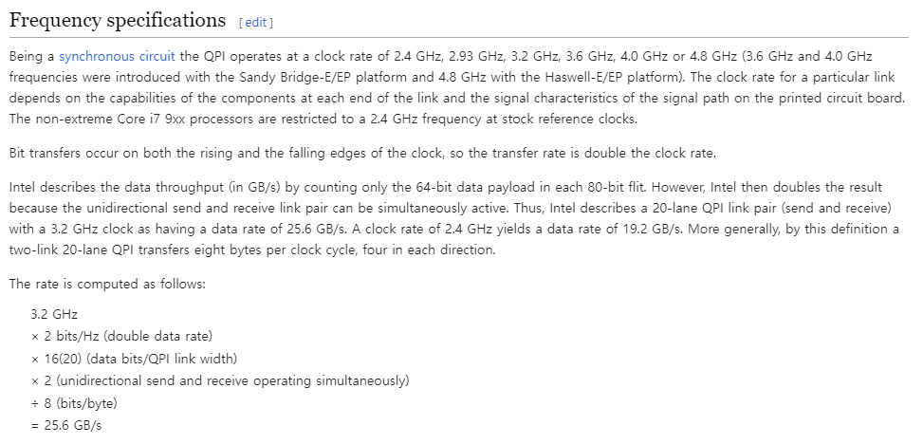

RAM의 대역폭은 90GB/s

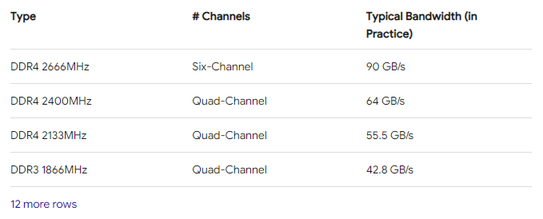

USB는 훨씬 못미침

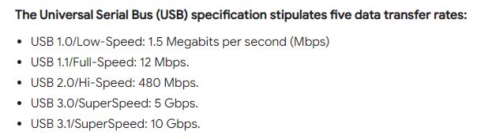

* 각기 다 다른 속도와 표준, 프로토콜을 갖고 있기에 중간에 **장치 컨트롤러**라는 하드웨어를 거쳐서 통신하고 있음.
* **장치컨트롤러** : 컨트롤러는 단순히 통신을 중개해주기도 하지만, 오류 검출과 데이터 버퍼링이라는 것을 함.

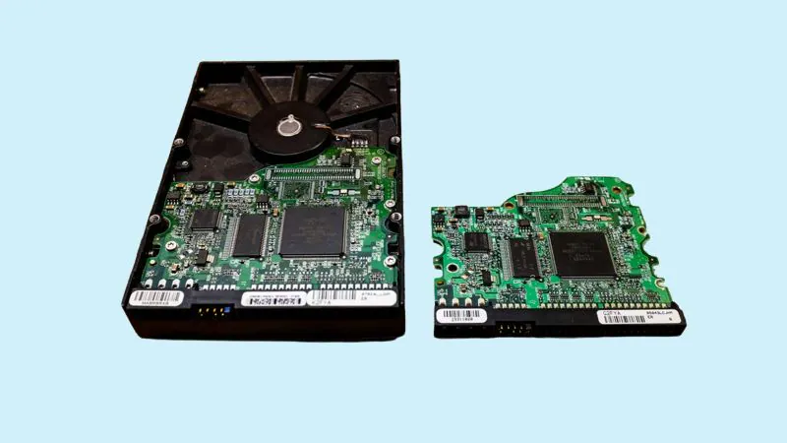

위에 보이는 큰 칩이 컨트롤러

저 안에 진공상태의 동판 디스크와 헤드 등이 들어가있음.

* **데이터 버퍼링** : 주변기기가 하도 느리다보니, 특정한 폼이나 패킷이 완성될때까지 모아서 보내주는 것. 속도 차이를 완화해주는 중간 완충 기능.

ex) 거래처에 생산됐다고 무작정 우체국택배로 보내는게 아니라, 로트 단위로 보내는 것처럼.

* 장치 컨트롤러의 내부 구조

1. 데이터 레지스터: CPU와 입출력장치 간 실제로 주고 받을 데이터.
2. 상태 레지스터: 작업이 가능한 상태인지, 작업중인지, 완료되었는지 등
3. 제어 레지스터: 입출력장치가 수행할 내용에 대한 제어 정보와 명령을 저장.

* **장치 드라이버 :** 장치가 하는 말이 뭔 말인지 알아듣게 해주는 소프트웨어.